Школьная газета МБОУ «СОШ с. Новый Батако»
№ 3

апрель
2022 года
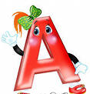

Новый 2022 год. Как он начался?
19 января прошло совещание на тему новых ФГОС, которые вступят с 01.09.2022года.
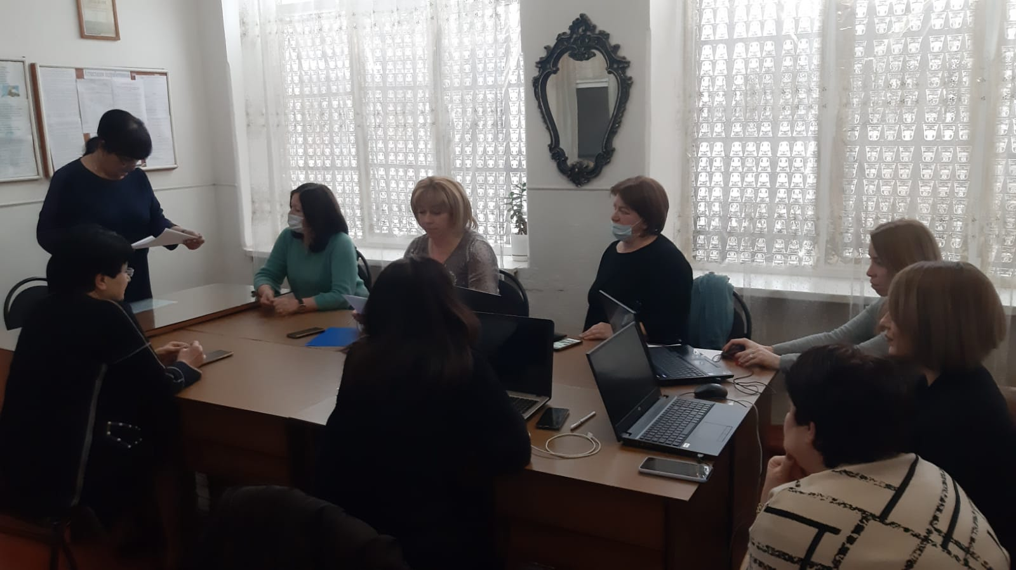

До 12 февраля в школе было дистанционное обучение. Но несмотря на это все обучающиеся 9 класса успешно сдали итоговое собеседование по русскому языку.
28 февраля завершился муниципальный этап конкурса «Учитель года 2022», призером которого стал наш учитель русского языка и литературы- Джибилова М.Т.
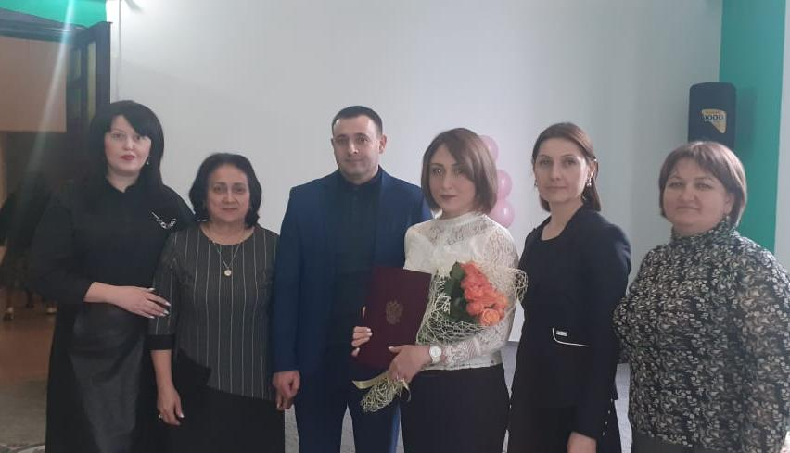

На каникулах все учителя школы прошли курсы повышения квалификации, которые организовал СОРИПКРО.
И, конечно же, всю неделю работал школьный лагерь, учащиеся очень весело, задорно, познавательно проводили свои дни.
24 марта Караев Вадим выступил на научно-практической конференции «Колмогоровские чтения».
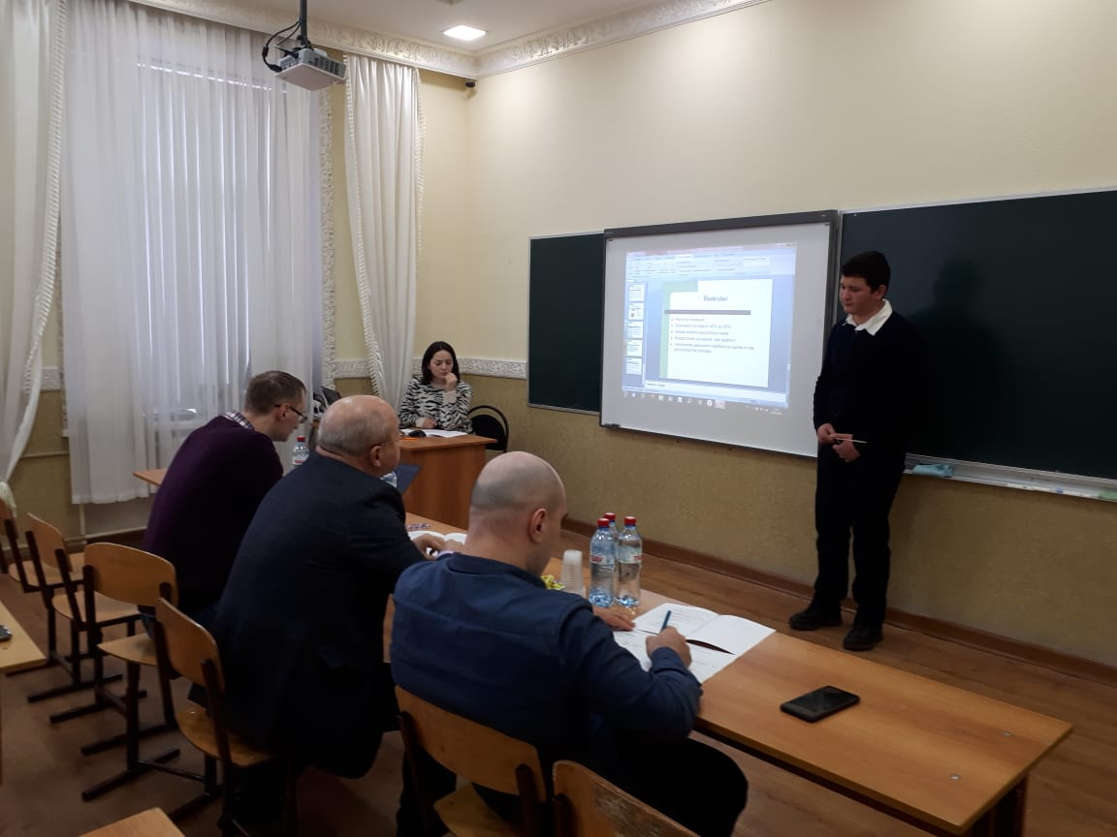
Со всей Россией отметили День Защитника Отечества и Международный женский день - 8 Марта.

В марте во всех классах прошли классные часы, посвященные мужеству наших парней и девушек. Ребята узнали о героическом поспупке нашей соотечественницы, родом из г.Ардон, которая, даже получив ранение, продолжала спасать людей на Украине.
Наша школа не осталась в стороне, присоединилась к гуманитарной акции. Собрали посылки с товарами первой необходимости солдатам, которые сейчас находятся на территории Украины.

1 апреля прошла торжественная церемония закрытия регионального этапа конкурса «Учитель года 2022» в зале филармонии г.Владикавказа. Наш конкурсант Джибилова М.Т. заняла 2 место.
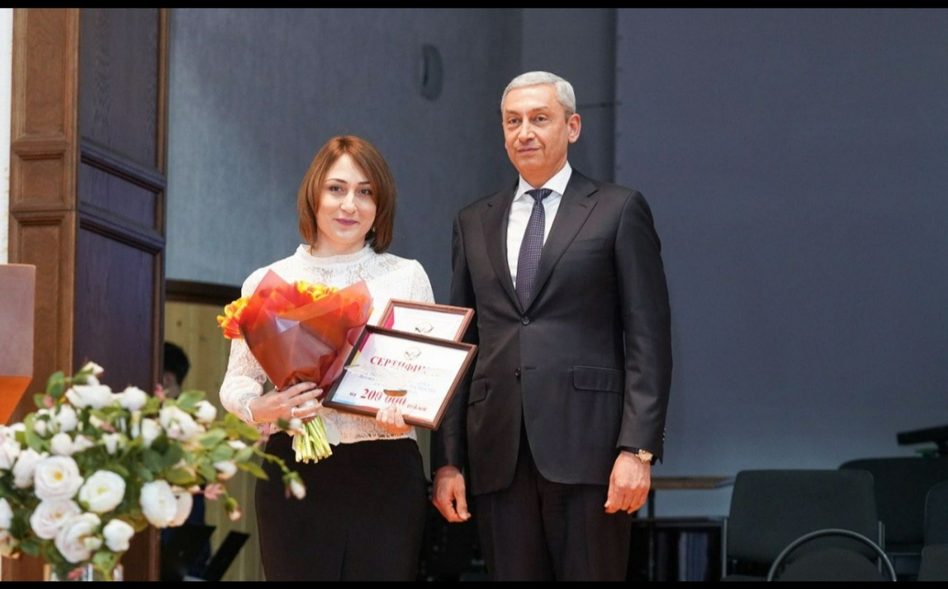

В рамках предметной недели гуманитарного цикла учитель истории Караева Ф.Ю. провела игру среди обучающихся 5-6 классов, в которой в упорной борьбе победила команда 6 класса «Греки». Молодцы!!!

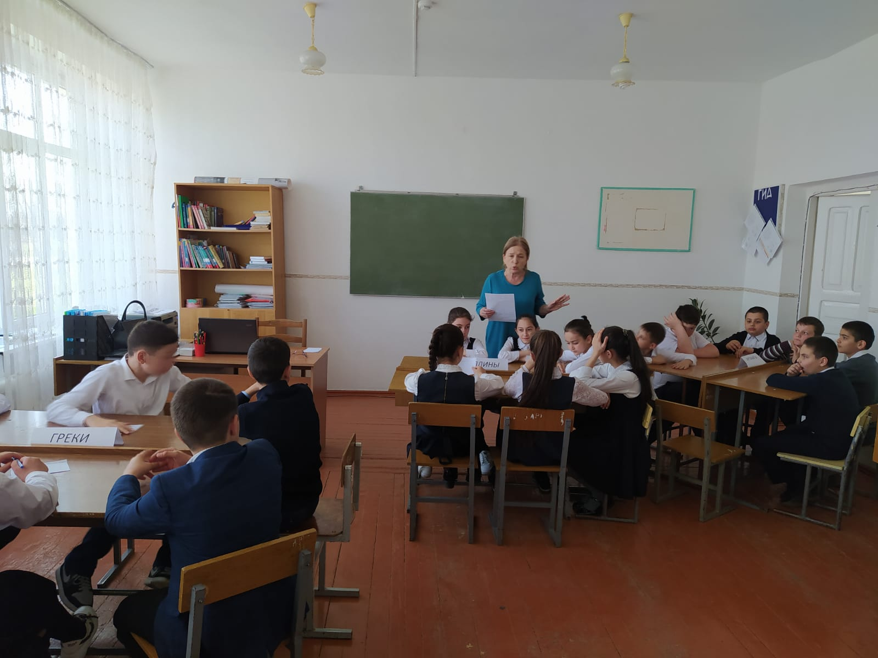

Еще одно мероприяие прошло в рамках недели - интеллектуальная игра-конкурс «Знатоки русского языка» между командами 5-6 классов. Победителями стали учащиеся 6 класса «Фразеологи».

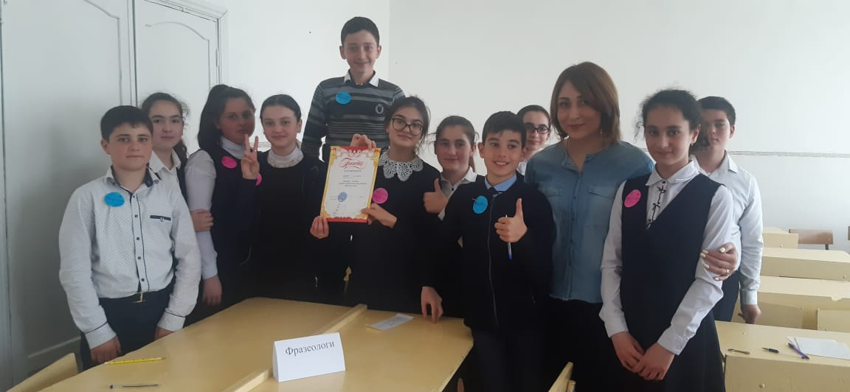

Учителя английского и французского языков Кокаева А.М. и Ходова З.Н. провели викторину по страноведению в 7 классе «Путешествие в Англию и Францию».
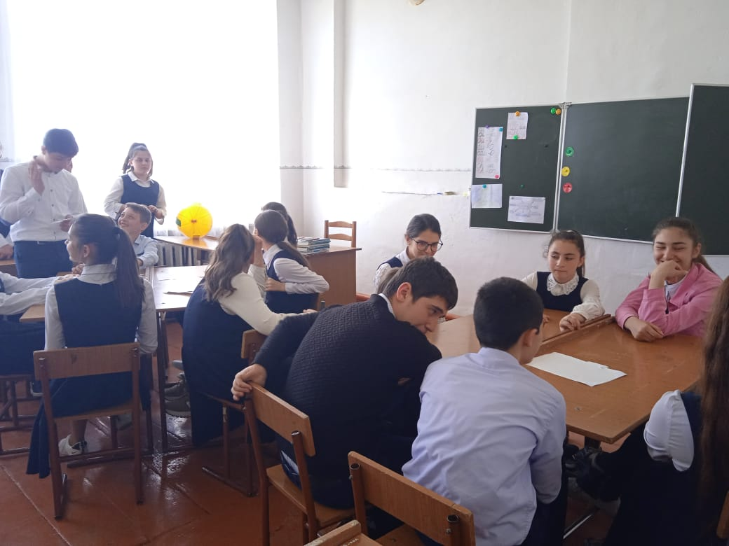

Выставка иллюстраций к сказкам состоялась благодаря усердию учеников 5-7 классов.
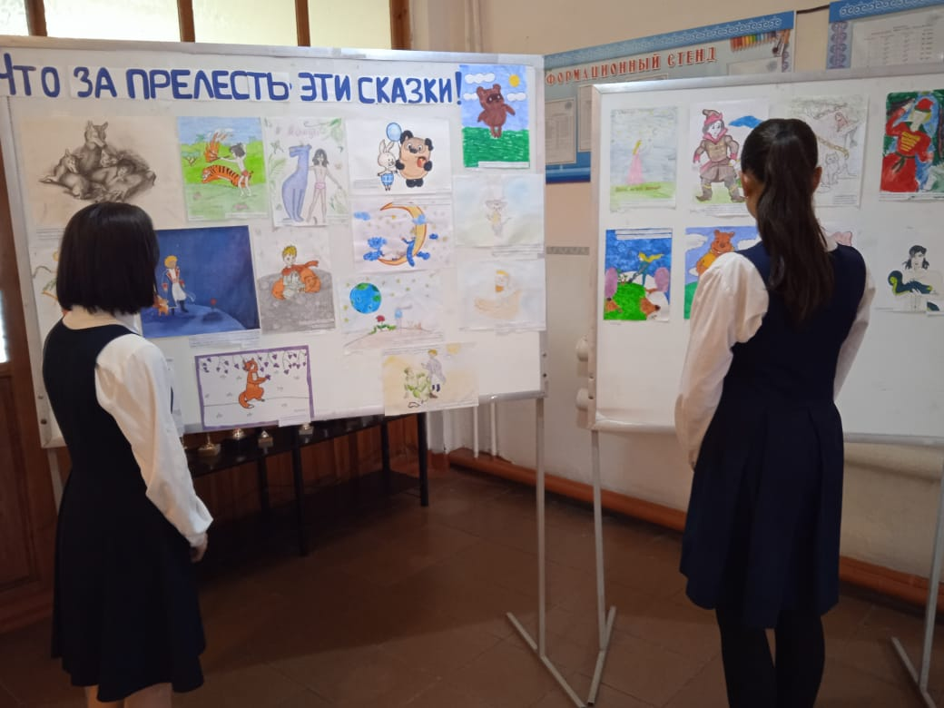

Обучающиеся школы активно работают, занимаются, но и не забывают посещать культурные мероприятия. Так в рамках проекта «Пушкинские карты» ребята 8-11 классов посетили Осетинский театр, посмотрели спектакли «Ревизор», «Черная бурка». Получили много положительных эмоций.
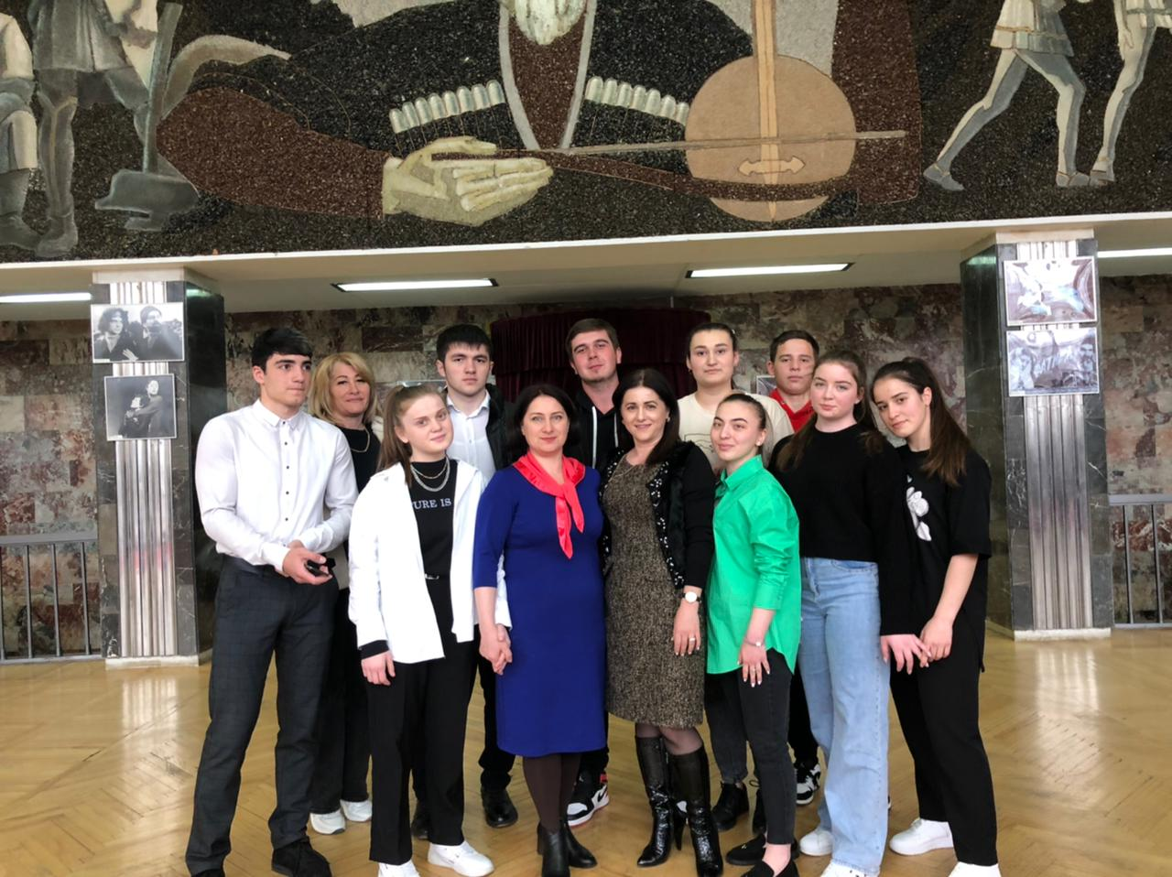

Редактор: Джибилова М.Т.

